MetroFlow 是一个城市级地铁流量数据集，涵盖 2017 年 5 月至 8 月期间中国上海市的 302 个地铁站。此存储库包含五个 csv 文件：- 车站属性数据 (stationInfo.csv) - 地铁站入站和出站流量数据 (metroData_InOutFlow.csv) - 地铁站起点-终点流量数据 (metroData_ODFlow.csv) - 元数据 (shanghai_weatherHourly.csv, work_calendar.csv).
地铁系统在城市交通中的作用日益增强，对高质量的地铁交通数据集提出了更高的要求。基于超过 7 亿条智能卡记录，构建了一个开源的城市规模地铁客流数据集，涵盖 2017 年 5 月至 8 月期间中国上海市 302 个地铁站的数据。数据集以 10 分钟为时间分辨率，提供每个地铁站的进出客流和站间 OD 流量。通过分析每位乘客的出行模式，将地铁客流分为通勤客流、居家-其他客流和非居家客流，从而为城市交通动态提供更全面的视角。补充元数据（包括车站属性、网络拓扑和气象记录）进一步支持了潜在的应用。该城市规模的地铁客流数据集可用于推进交通建模、时空数据挖掘和城市交通分析领域的研究。
为了更好地理解地铁交通数据集的移动模式，我们将行程标记为通勤（C）行程、以家为基础的其他（HBO）行程和非以家为基础（NHB）行程，定义如下：
- commuting trips: Trips that occur between an individual’s residence station and their workplace station.
通勤旅行 ：个人居住地与工作地之间的旅行 。
- home-based-others Trips: Trips that originate or terminate at an individual’s residence station but are not commuting trips.
home-based-others 行程 ：从个人居住地出发或终止的行程，但不是通勤行程 。
- none-home-based Trips: Trips that neither originate nor terminate at an individual’s residence station.
非居家出行 ： 既不是从个人居住地出发，也不是在个人居住地终止的出行 。

- 车站属性数据 (stationInfo.csv)。包含车站属性数据通过 ID、位置（经度、纬度）、名称和邻近车站来描述每个地铁站，这些数据共同构成了地铁网络的拓扑结构。
stationID | name | lon | lat | neighbour
2048 | Longcao Road | 121.4397156 | 31.17162203 | [312, 314, 2012, 2038]

- 地铁站入站和出站流量数据 (metroData_InOutFlow.csv)
如表1所示，每一行描述了单个地铁站在特定 10 分钟间隔内的总进出流量以及不同类型的流量。前四列标识此间隔：日期（按年、月、日顺序连接）、时隙（从“2017-05-01 06:00”UTC + 8 开始的 10 分钟间隔的累计计数）以及开始时间和结束时间（按时、分、秒顺序连接，UTC + 8）。流量类型包括 IF = 总流入、OF = 总流出、CIF = 通勤流入、HIF = 居家-其他流入、NIF = 非居家流入、COF = 通勤流出、HOF = 居家-其他流出、NOF = 非居家流出。
这个表回答的问题是：“在今天晚上6:00到6:10这段时间，‘南京东路站’进去了多少人？又出来了多少人？”

Date | Slot | StartTime | EndTime | Station | IF | OF | CIF | HIF | NIF | COF | HOF | NOF
20170501 | 0 | 060000 | 061000 | 112 | 29 | 32 | 9 | 15 | 5 | 11 | 13 | 8

- 地铁站起点-终点流量数据 (metroData_ODFlow.csv)
类似地，如表 2 所示，OD 数据中的每一行都表示从 O 站点出发到 D 站点的流量，其中 CFlow = 通勤流，HFlow = 居家-其他地点流，NFlow = 非居家-地点流。进出流量数据和 OD 流量数据代表同一移动性数据集的两个互补视角：前者以单个站点为视角构建，而后者则更详细地描述了整个网络的流量。
这个表回答的问题是：“在今天早上8:00到8:10这段时间，从‘人民广场站’到‘浦东机场站’有多少人？”
Date | slot | StartTime | EndTime | O-Station | D-Station | Flow | CFlow | HFlow | NFlow
20170501 | 0 | 060000 | 061000 | 112 | 129 | 1 | 0 | 0 | 1

- shanghai_weatherHourly.csv, 每小时天气信息
date | temperature_2m | apparent_temperature | rain | wind_speed_10m
20170501 00:00:00 | 16.793499 | 15.912954 | 0 | 12.313893

日期
2米高处气温，实际气温为 16.8 摄氏度。
人体感觉到的温度
降雨量，单位为毫米。
风速为 12.3 公里每小时
5、shanghai_weatherDaliy.csv每日天气信息
date | temperature_2m_max | temperature_2m_min | temperature_2m_mean | apparent_temperature_max | apparent_temperature_min | apparent_temperature_mean | precipitation_sum | rain_sum | wind_speed_10m_max
20170501 | 27.1435 | 15.7435 | 20.795582 | 28.280354 | 15.241692 | 20.95729 | 0.5 | 0.5 | 18.11841

6、work_calendar.csv 工作日历

date | isWorday
20170501 | 0

清洗数据
绘制了每天（5.13-5.27）从6点到23点的客流变化
（含义在上文已定）
设置阈值（100万人次）来识别异常低的流量数据
正常情况下上海地铁日客流量应该在300-800万人次之间
低于100万的数据被认为是数据缺失或异常
20170504
20170508
20170509
20170616
20170627
20170628
81
36
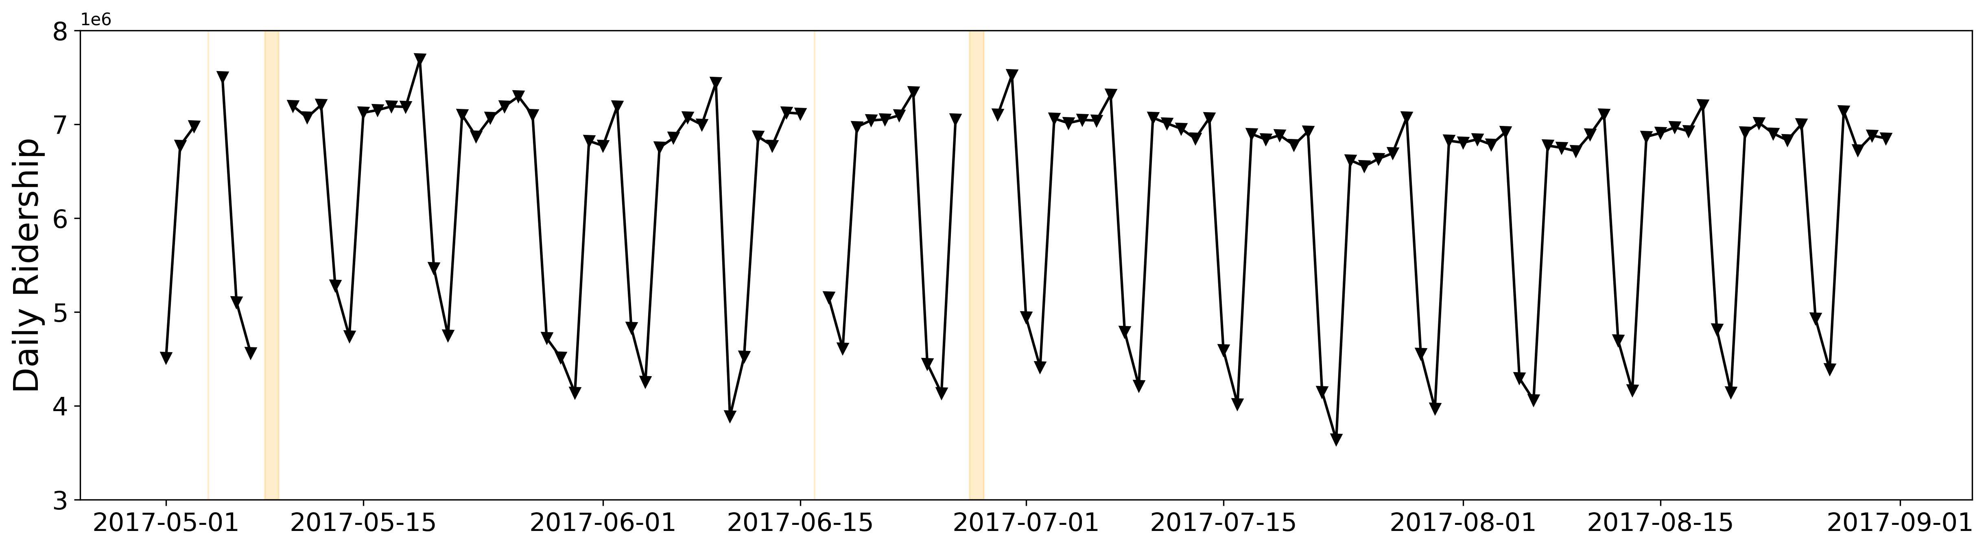

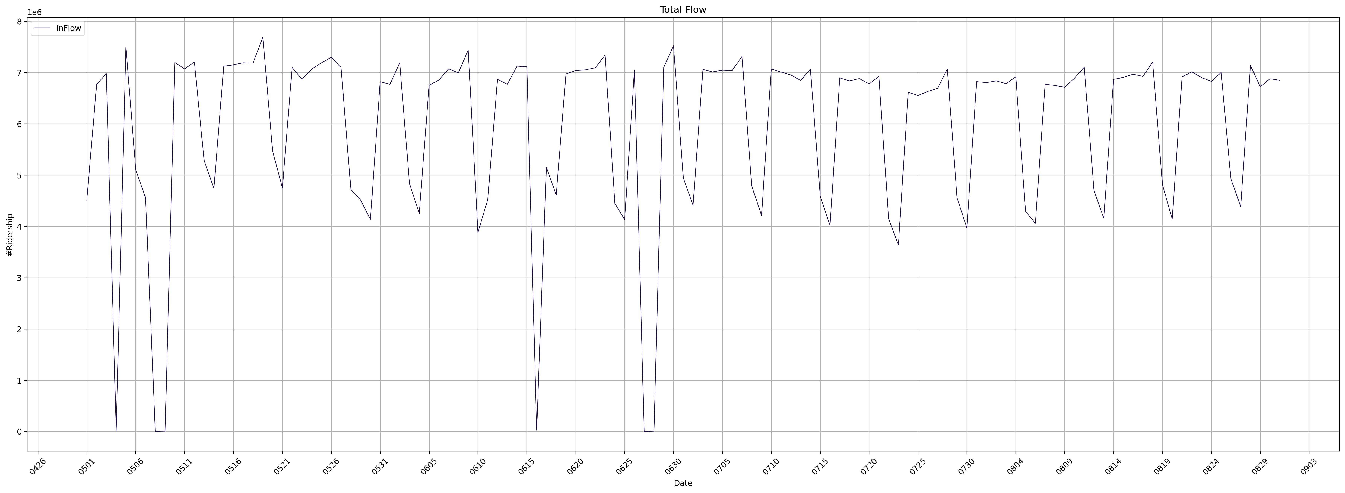

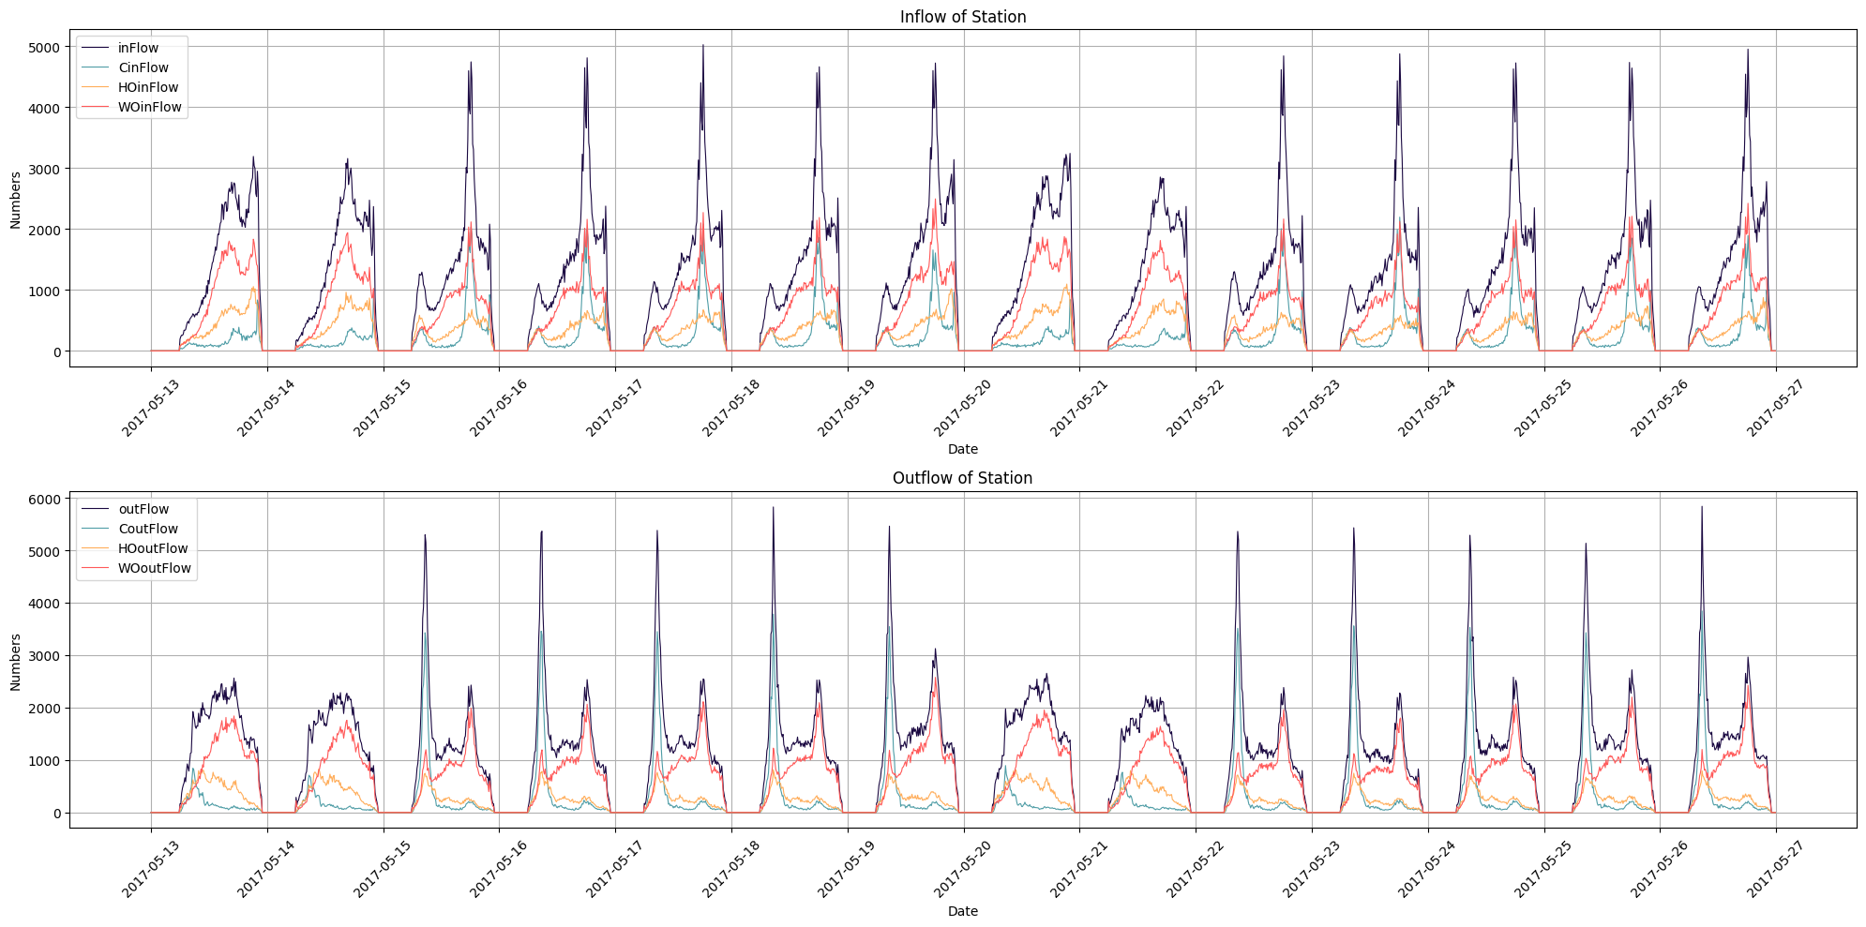

2、分析工作日和非工作日的流量

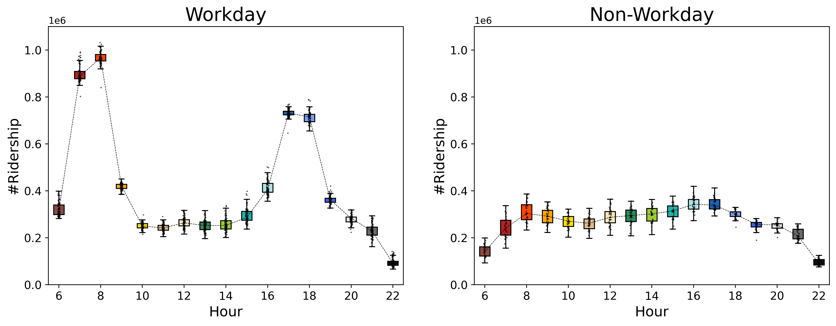

=== 高峰特征分析结果 ===
早高峰客流占比: 32.66%
晚高峰客流占比: 25.85%
双高峰集中度: 58.51%

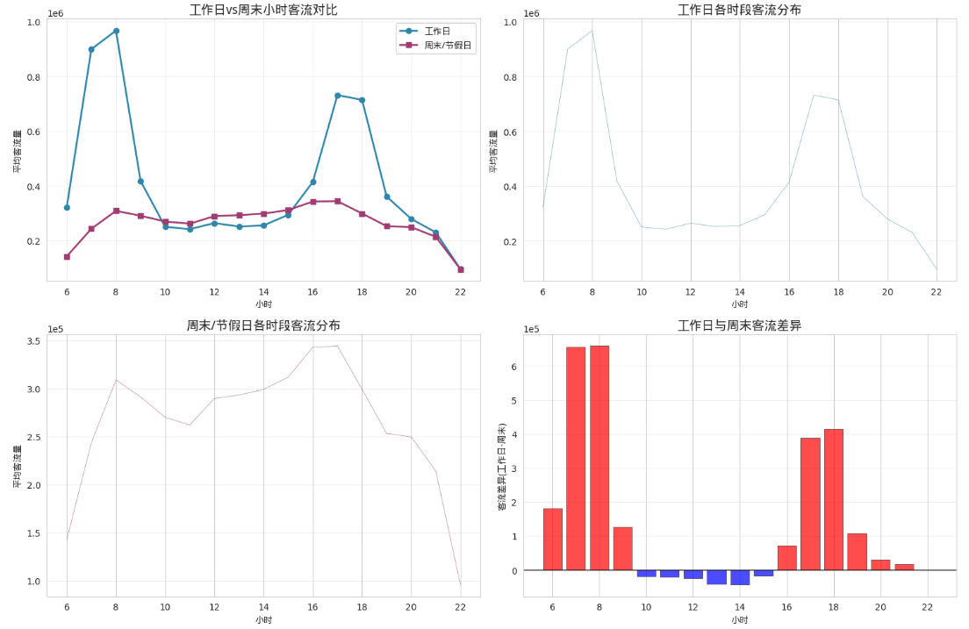
=== 时间模式分析结果 ===
工作日客流最高峰: 967088人次 (第8时)
周末客流最高峰: 344204人次 (第17时)
工作日日均总客流: 6993094人次
周末日均总客流: 4510367人次
工作日高峰时段: [7, 8, 17, 18]

3、

根据客流量来分类站点
分成了三类
、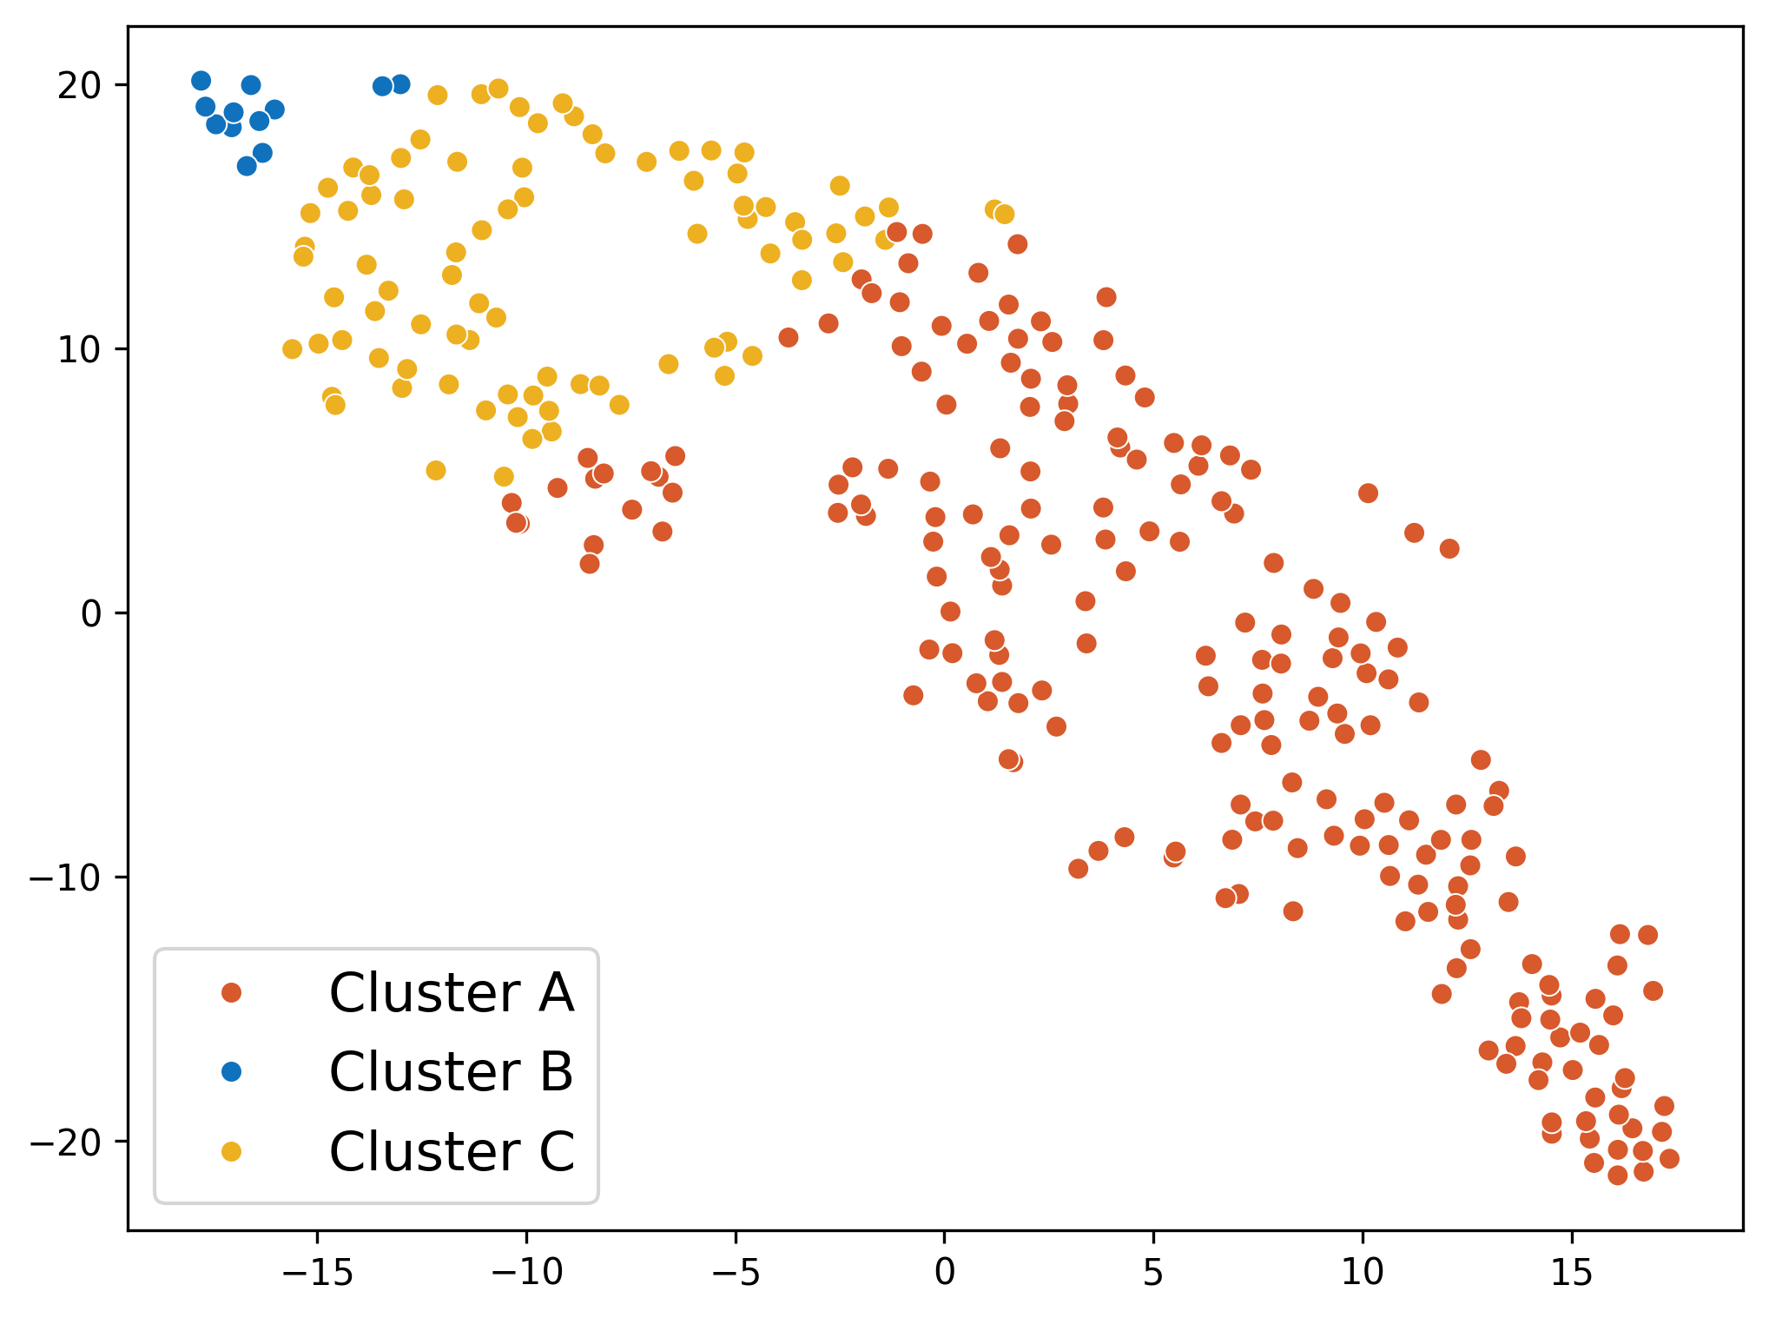

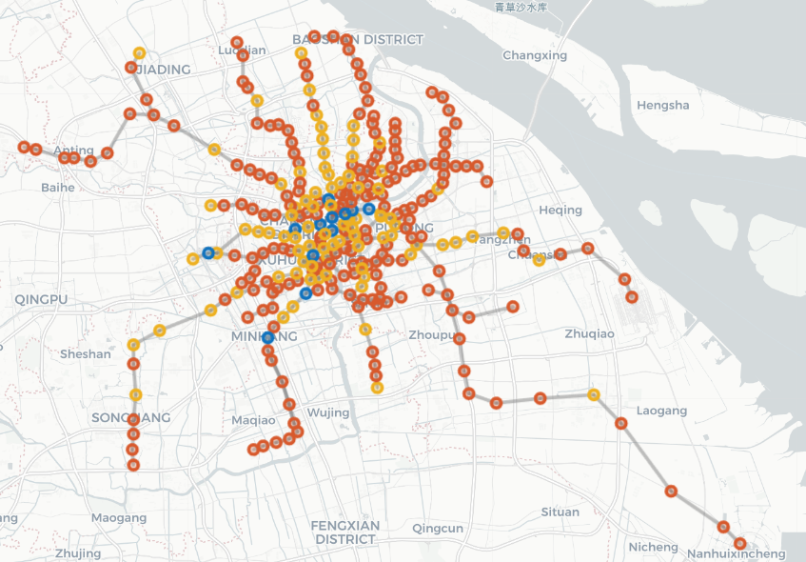

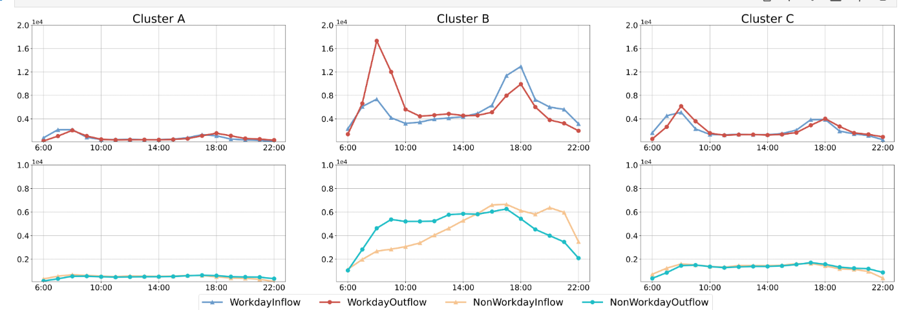

根据流量和不平衡指数来分类
所有功能类型: ['一般站点' '综合枢纽' '居住核心区']
各类型数量统计:
function_type
一般站点 279
综合枢纽 22
居住核心区 1
Name: count, dtype: int64
聚类 0: 一般站点, 平均流量=3846438.30, 不平衡指数=0.010
聚类 1: 居住核心区, 平均流量=5827704.00, 不平衡指数=-0.502
聚类 2: 综合枢纽, 平均流量=17216055.86, 不平衡指数=-0.012

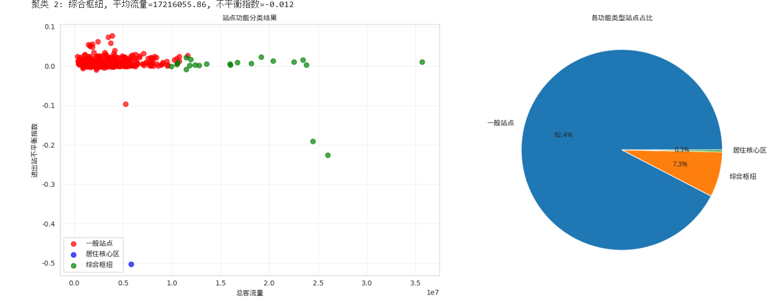

4、

降雨、温度和客流量的关系
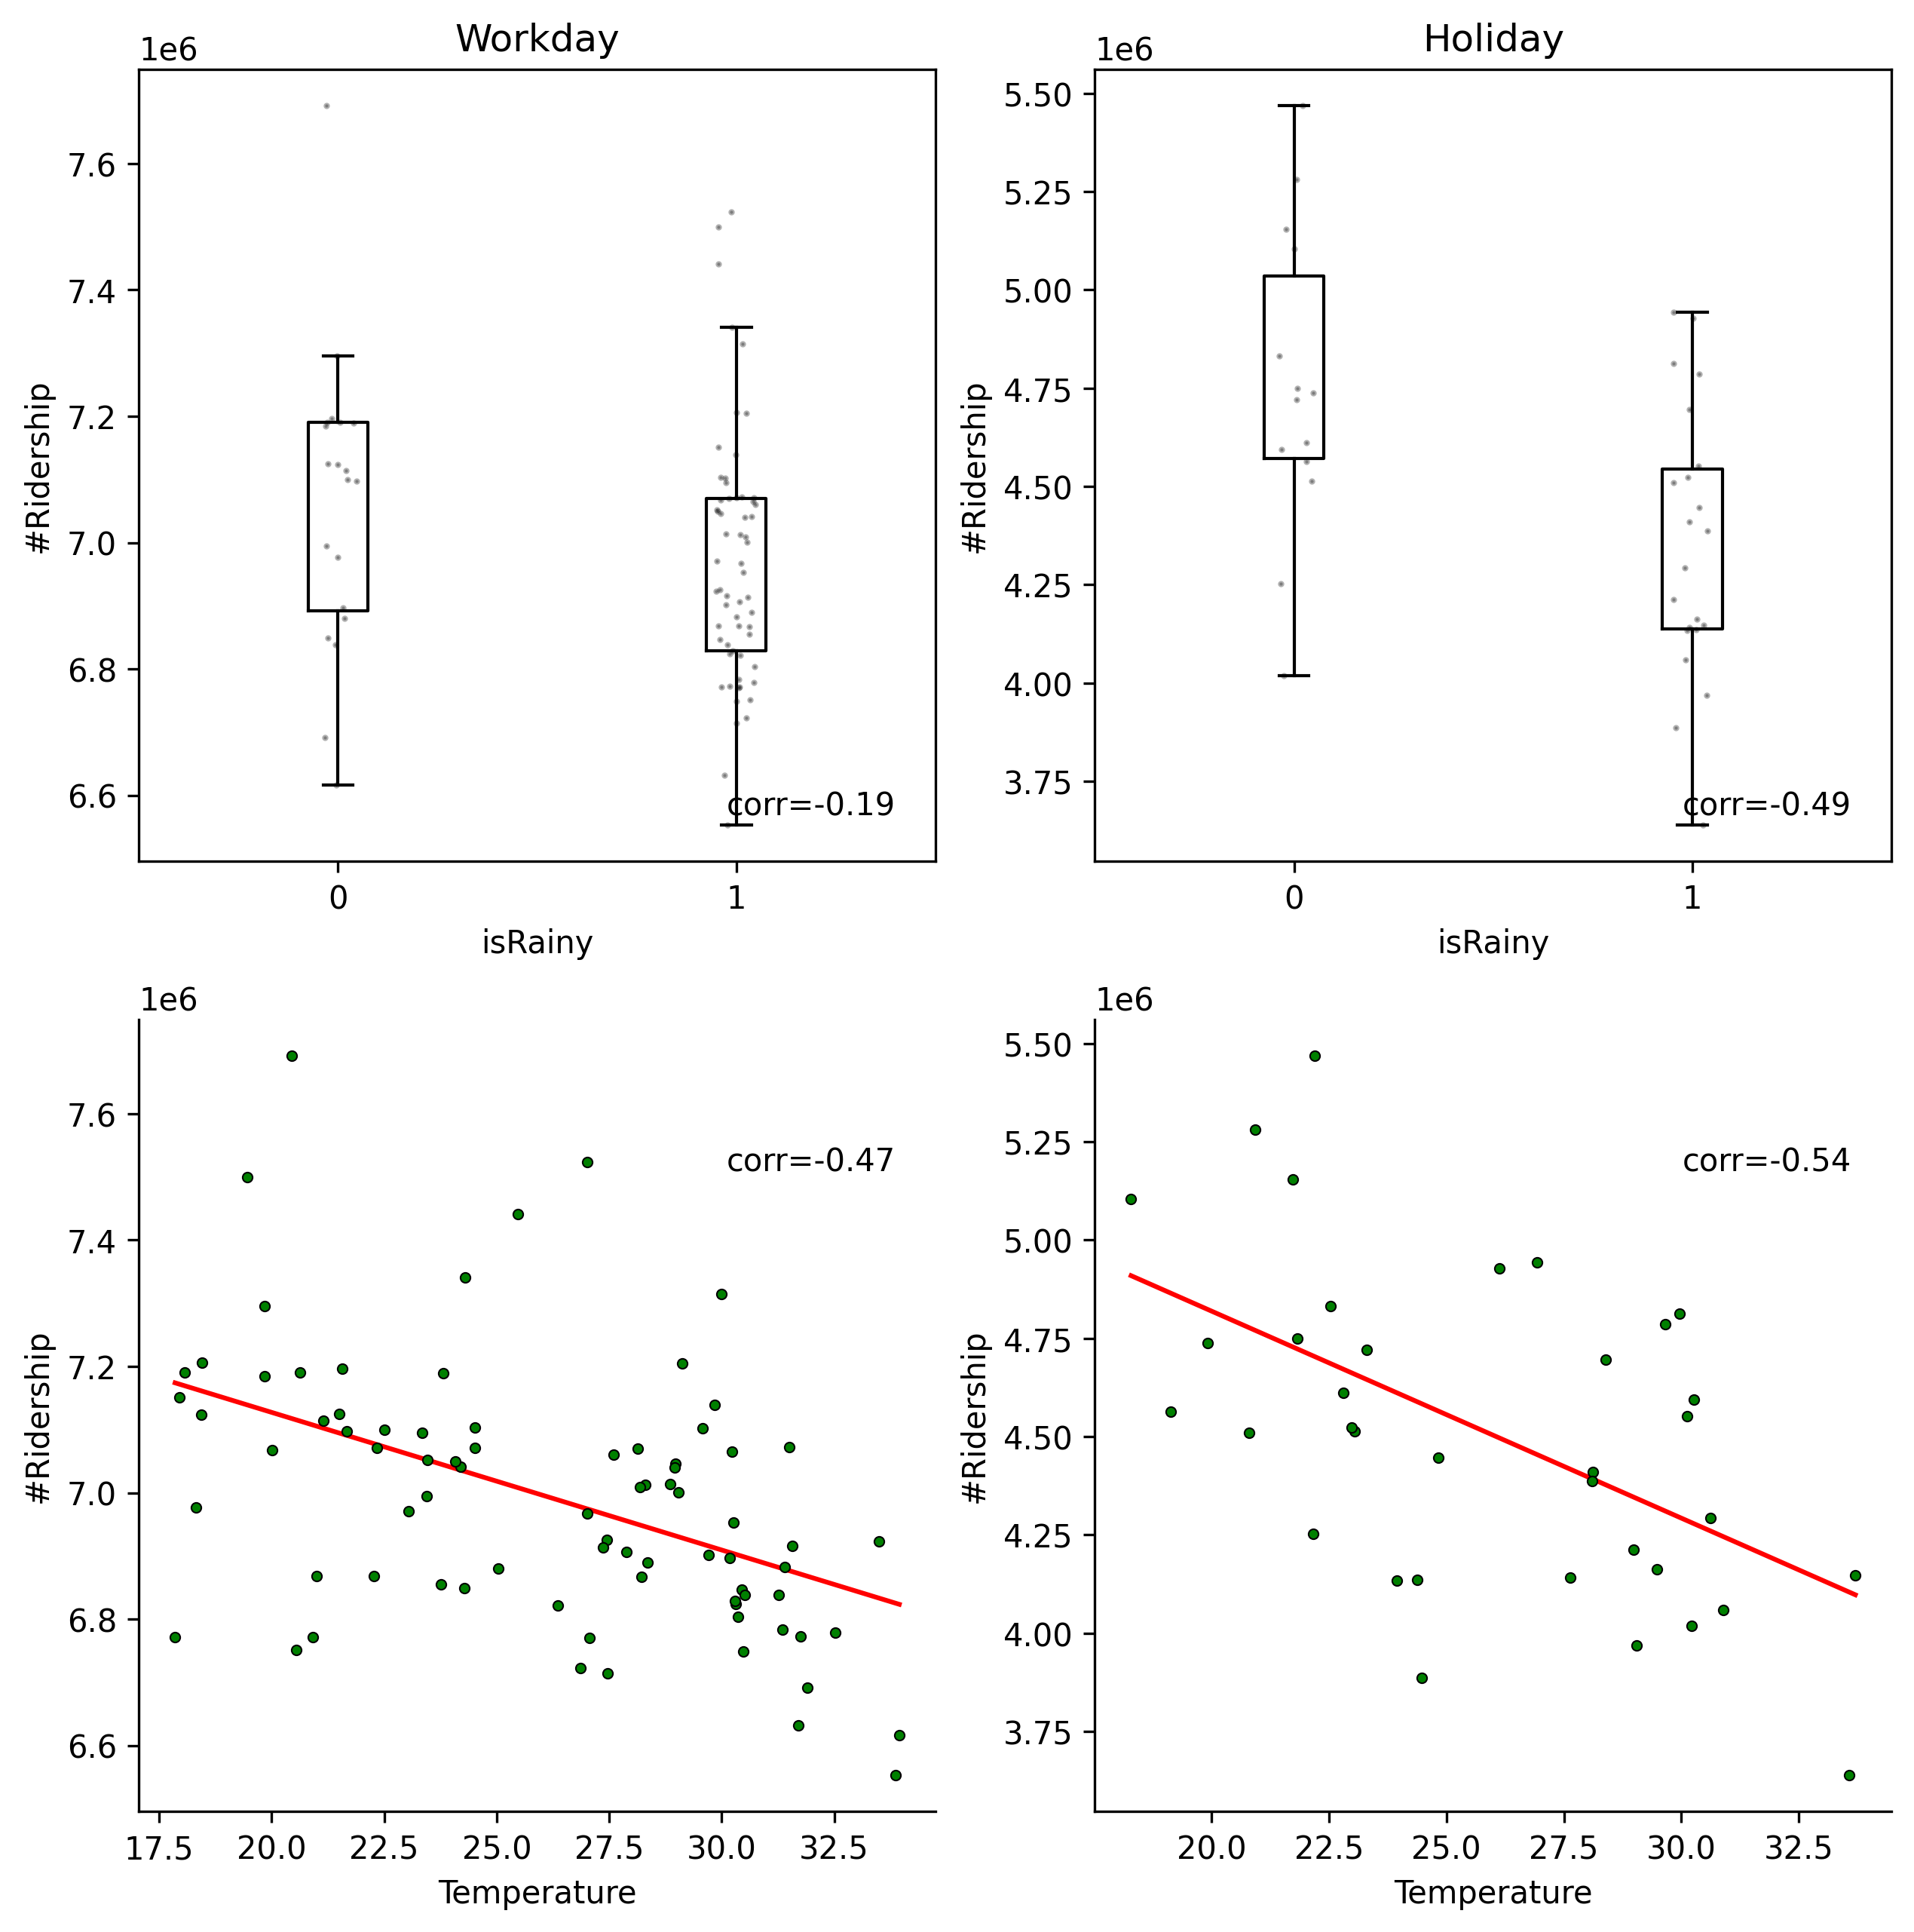
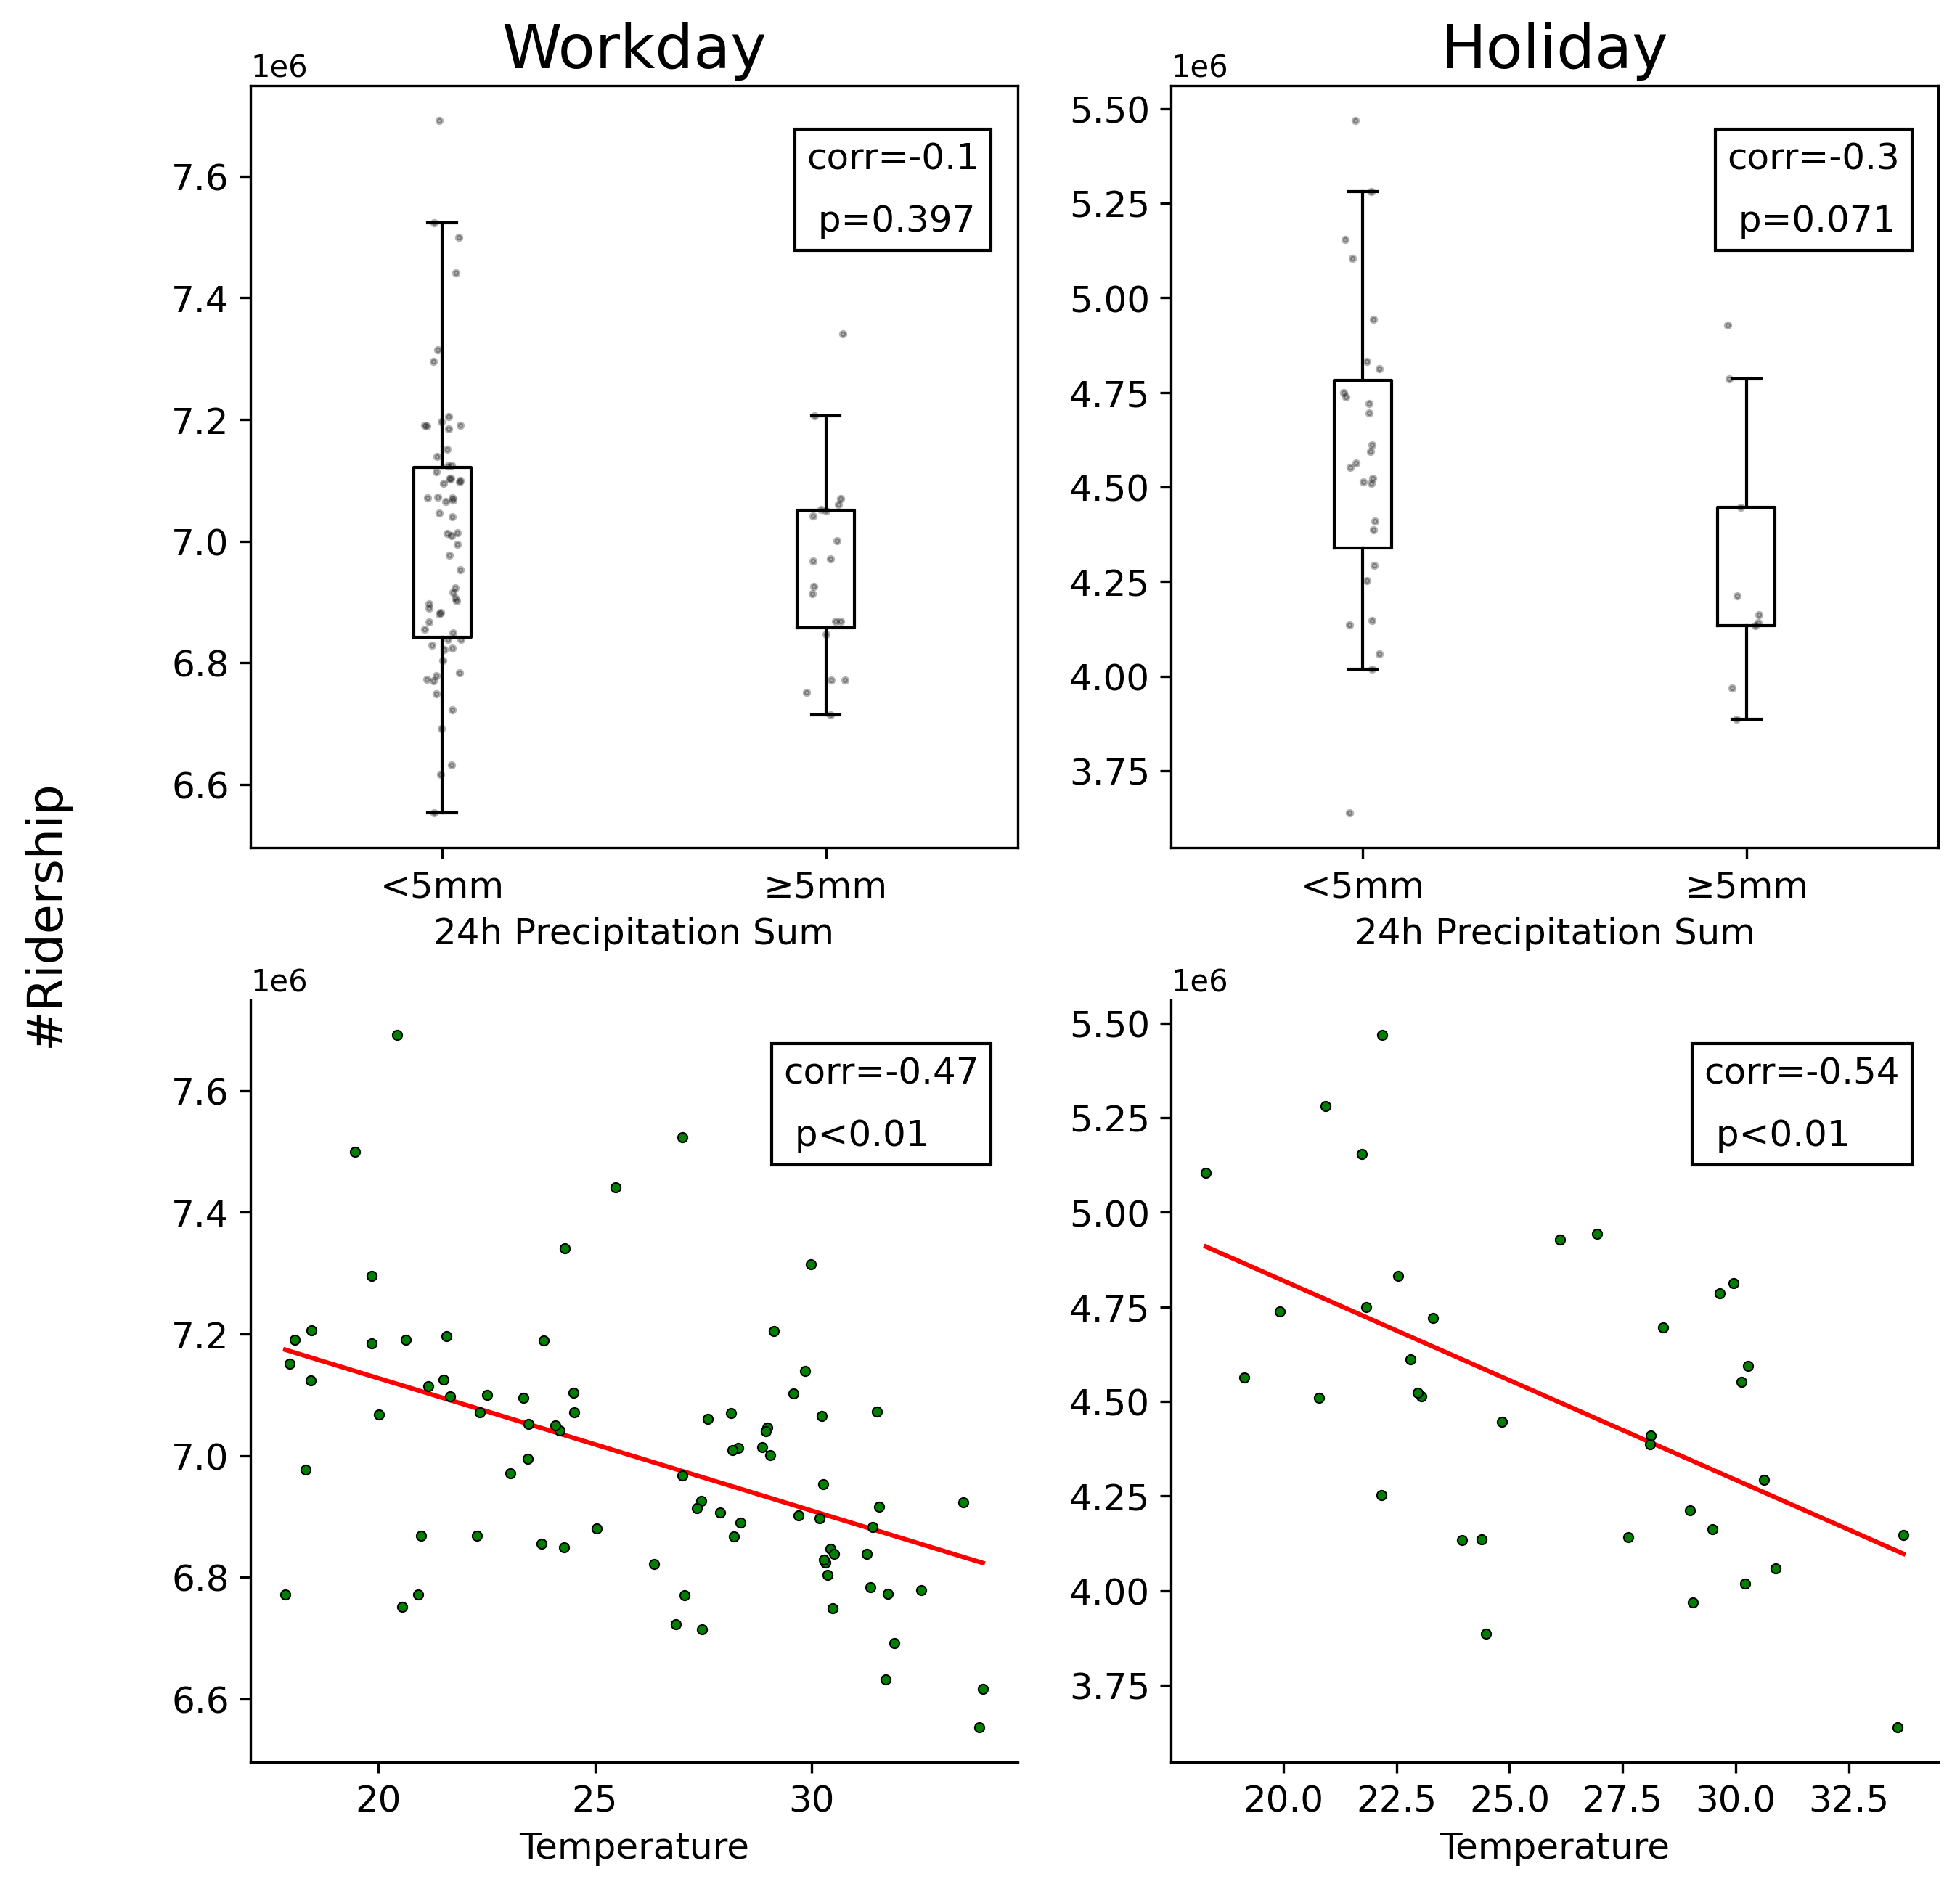
5、
Dropout公式：(月均客流 - 事件日客流) / 月均客流
这一段代码是在做极端天气事件（如暴雨）对地铁站点客流影响的统计分析，
结果越大，说明该站点在事件日客流下降越明显。
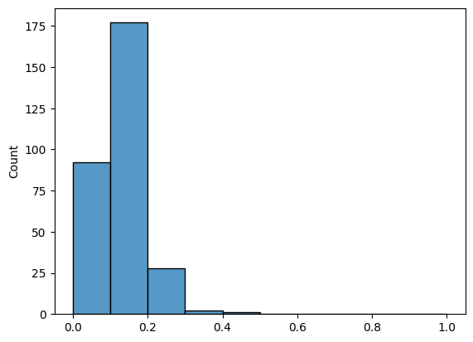

6-10暴雨分析

#1163：迪士尼乐园‘
#1628：上海野生动物园
#643：五洲大道

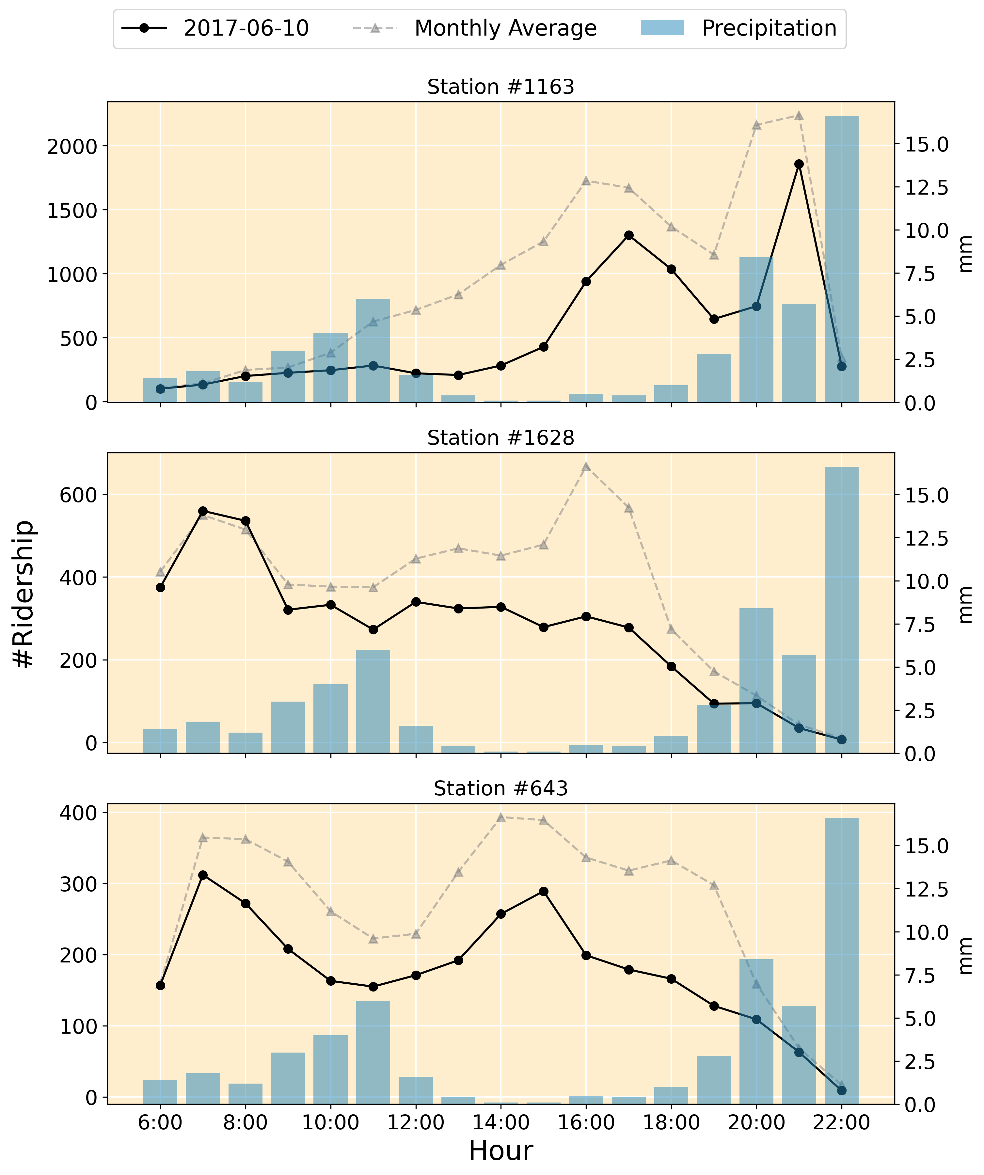

6、
返回两个列表：morningRushCount（早高峰各站点流入目标站的客流量）、eveningRushCount（晚高峰目标站流出到各站点的客流量）。
早高峰：6-9
晚高峰：16-19

通过排序，找出早晚高峰客流量最多的前10个站点（即通勤来源和去向Top10）。
可以进一步可视化这些通勤流向，比如在地图上用箭头展示。

# 对目标站点, 早高峰 top10 的通勤 Trip 来源； 晚高峰 top10 的通勤 Trip 去向 是否吻合
targetStationID = 247 # 陆家嘴

['Xinzha Road', 'Chuangxin Central Road', 'East Xujing', 'South Changjiang Road', 'West Yingao Road', 'Jiuting', 'Caoxi Road', 'Huaqiao', 'Pudong International Airport', 'Fuxing Island']
['Chuangxin Central Road', 'Xinzha Road', 'West Yingao Road', 'East Xujing', 'Pudong International Airport', 'South Changjiang Road', 'Zhongchun Road', 'Jiuting', 'Fuxing Island', 'Sijing']

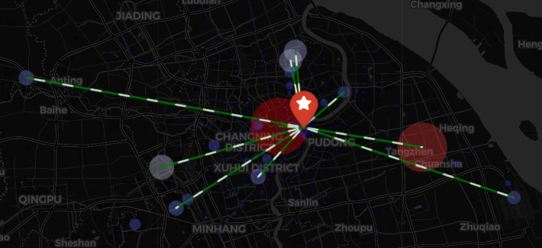

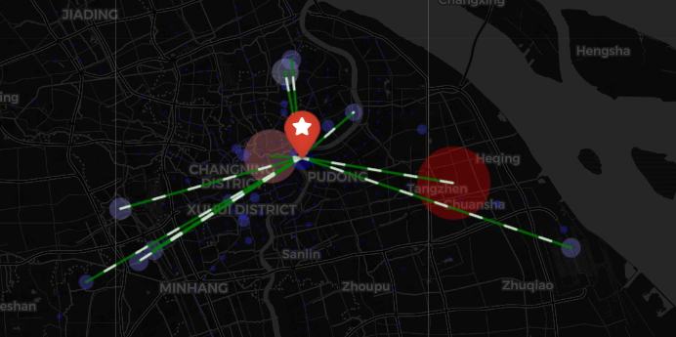

7、

